Об утверждении проекта (схемы) зонирования земель, границ оценочных зон и поправочных коэффициентов к базовым ставкам платы за земельные участки населенных пунктов Абайского района
Решение Абайского районного маслихата Карагандинской области от 12 ноября 2021 года № 15/141. Зарегистрировано в Министерстве юстиции Республики Казахстан 22 ноября 2021 года № 25305
В соответствии с пунктом 2 статьи 8, пунктом 1 статьи 11 Земельного кодекса Республики Казахстан Абайский районный маслихат РЕШИЛ:
1. Утвердить проект (схемы) зонирования земель населенных пунктов Абайского района согласно приложению 1 к настоящему решению.
2. Утвердить границы оценочных зон и поправочных коэффициентов к базовым ставкам платы за земельные участки в населенных пунктах Абайского района согласно приложениям 2, 3 к настоящему решению.
3. Настоящее решение вводится в действие по истечении десяти календарных дней после дня его первого официального опубликования.
Секретарь Абайского районного маслихата | Д. Сакенов
Приложение 1 к
решению
Абайского районного маслихата
от 12 ноября 2021 года
№ 15/141
Проект (схемы) зонирования земель населенных пунктов Абайского района

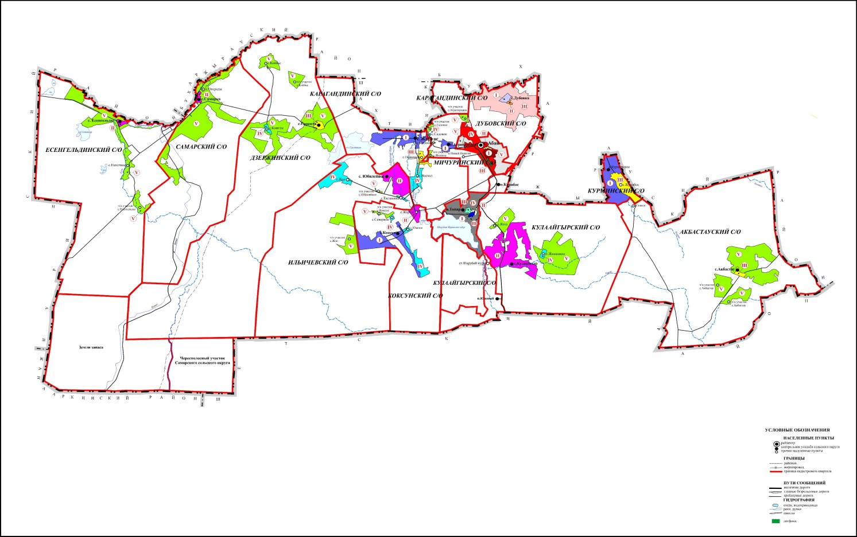

Приложение 2 к
решению
Абайского районного маслихата
от 12 ноября 2021 года
№ 15/141
Границы оценочных зон в населенных пунктах Абайского района

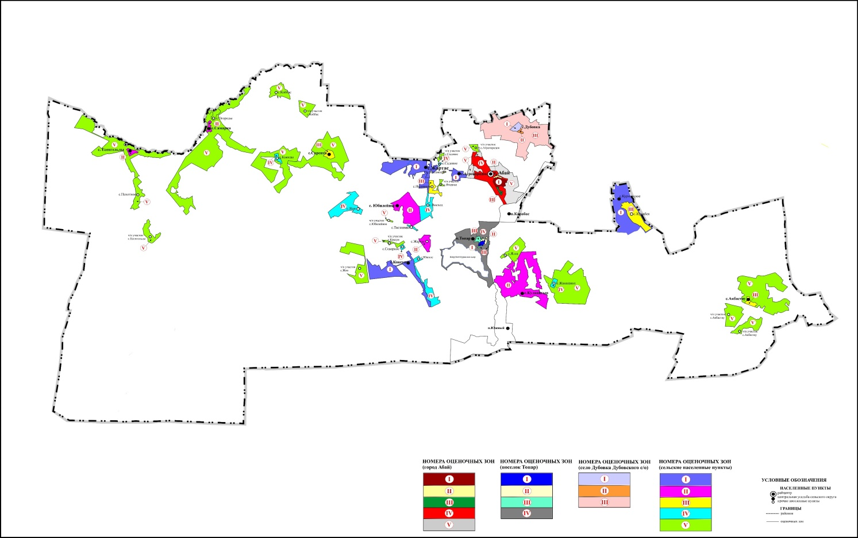

Приложение 3 к
решению
Абайского районного маслихата
от 12 ноября 2021 года
№ 15/141
Поправочные коэффициенты к базовым ставкам платы за земельные участки в населенных пунктах Абайского района
Номера зон | Поправочные коэффициенты к базовым ставкам платы за земельные участки
I | город Абай | 2,0
II |  | 1,7
III |  | 1,4
IV |  | 1,2
V |  | 1,0
I | поселок Топар | 2,0
II |  | 1,6
III |  | 1,2
IV |  | 1,0
I | село Дубовка | 1,4
II |  | 1,1
ІІІ |  | 1,0
 | Акбастауский сельский округ
IІІ | село Акбастау | 1,40
V | чересполосные участик села Акбастау, резервные и земли, не вовлеченные в градостроительную деятельность села Акбастау | 1,00
 | Дзержинский сельский округ
IІІ | село Сарепта | 1,40
IV | село Коянды | 1,20
V | село Койбас, резервные и земли, не вовлеченные в градостроительную деятельность села Сарепта и села Коянды | 1,00
 | Есенгельдинский сельский округ
ІІ | село Есенгельды | 1,60
V | село Пахотное, резервные и земли, не вовлеченные в градостроительную деятельность села Есенгельды | 1,00
 | Ильичевский сельский округ
II | село Юбилейное | 1,60
IV | село Жон | 1,20
IV | село Тасзаимка | 1,20
V | чересполосный участок села Юбилейное, чересполосный участок села Жон | 1,00
 | Карагандинский сельский округ
І | село Жартас | 2,00
ІІІ | село Поливное | 1,40
ІV | село Восход | 1,20
 | Кулаайгырский сельский округ
II | село Кулаайгыр | 1,60
IV | село Жаманжол | 1,20
V | село Ялта, резервные и земли, не вовлеченные в градостроительную деятельность села Жаманжол | 1,00
 | Курминский сельский округ
I | село Курминское | 2,00
III | село Жумабек | 1,40
 | Коксунский сельский округ
І | село Коксун | 2,00
II | село Жартас | 1,60
IV | село Южное | 1,20
IV | село Северное | 1,20
V | чересполосный участок села Коксун | 1,00
 | Мичуринский сельский округ
І | село Агрогородок | 2,00
ІІІ | село Ягодное | 1,40
IV | село Садовое | 1,20
V | чересполосный участок села Агрогородок, чересполосный участок села Садовое, чересполосный участок села Ягодное | 1,00
 | Самарский сельский округ
ІІ | село Самарка | 1,60
V | село Огороды, резервные и земли, не вовлеченные в градостроительную деятельность села Самарка | 1,00

© 2012. РГП на ПХВ «Институт законодательства и правовой информации Республики Казахстан» Министерства юстиции Республики Казахстан

